标段 | 品种 |  | 面料成分 | 单位 | 数量 | 单价 | 参考图片
一标段 | 夏装 | 夏季短袖 | 面料:丝光珠地  成分:48%棉、52%聚酯纤维  纱支/密度:32S+150d  克重≥185g | 件 | 1 | 60元 | 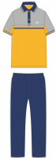
一标段 | 夏装 | 中裤 | 面料:小毛圈  成分:95%棉、5%氨纶  纱支/密度:40S+涤、32S+30d氨纶  克重≥210g | 条 | 1 | 60元
一标段 | 春秋装 | 春秋运动装 | 面料:棉健康布  成分:80%棉、20%聚酯纤维  纱支/密度:32支+100D  克重≥320g | 件 | 1 | 90元 | 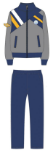
一标段 | 春秋装 | 长裤 | 面料:棉健康布  成分:80%棉20%聚 酯纤维  纱支/密度:32支+100D  克重≥320g | 条 | 1 | 60元
二标段 | 冬装 | 脱卸式冲锋衣 | 外壳:机械弹  内胆:摇粒绒  面料:100％聚酯纤维  里料:100％聚酯纤维  内胆:摇粒绒100%聚酯纤维  克重≥320克/平方米 | 件 | 1 | 280元 | 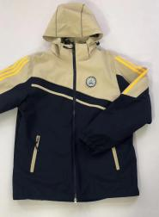
二标段 | 冬装 | 冬裤 | 面料:复合面料  面层:棉95％，氨纶5％  里层:聚酯纤维93％、氨纶7％  克重≥330克/平方米 | 条 | 1 | 85元 | 